Консультация для родителей

Вечный огонь.
Георгиевская ленточка.
Праздничный салют.

Вечный огонь.
Память обо всех погибших в Великой Отечественной войне будет жить вечно в наших сердцах. Память о прошлом, она не подвластна времени - бережно хранимая и передаваемая из поколения в поколение – переживает века.
Памятником всем погибшим за Родину стала могила Неизвестного солдата у Кремлевской стены. Неизвестный солдат. Он лежит под гранитной плитой. Может, шел он по площади Красной в ноябре на параде? Может быть. Но известно: на параде Победы его быть не могло. И знамена врага без него солдаты бросали на землю. Как без тысяч других, что погибли, сражаясь. Он Берлина не видел. И не слышал салютов, только шел он в атаку последнюю, зная – будет Победа!
Москва - город-герой, приняла прах неизвестного солдата - защитника столицы. Прах неизвестного воина был перенесен из братской могилы на 41км. шоссе Москва-Ленинград, у въезда в Зеленоград 3 декабря 1966г.
8 мая 1967г. на могиле вспыхнул Вечный огонь.

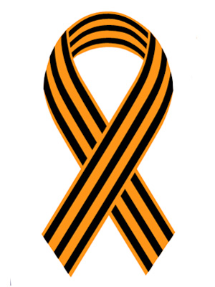
Георгиевская лента — биколор (двуцвет) оранжевого и черного цветов. Она ведет свою историю от ленты к солдатскому ордену Святого Георгия Победоносца, учрежденного 26 ноября 1769 императрицей Екатериной II. Эта лента с небольшими изменениями вошла в наградную систему СССР как "Гвардейская лента" - знак особого отличия солдата. Ею обтянута колодка очень почетного «солдатского» ордена Славы.
Черный цвет ленты означает дым,
а оранжевый - пламя.
В наше время появилась интересная традиция, связанная с этим древним символом. Молодежь, в преддверии праздника День Победы, повязывает "георгиевку" на одежду в знак уважения, памяти и солидарности с героическими русскими солдатами, отстоявшими свободу нашей страны в далекие 40-е годы.
Акция «Георгиевская ленточка. Я помню! Я горжусь!»
В России уже который год подряд проходит акция «Георгиевская ленточка. Я помню! Я горжусь!», в ходе, которой каждый желающий может бесплатно получить небольшую георгиевскую ленточку - символу памяти и уважения к подвигу нашего народа, одержавшего Великую Победу над фашизмом. Раздача георгиевских лент проходит с 24 апреля во многих городах России на центральных улицах и площадях. Продлится она до 12 мая.
Праздничный салют
Первый салют в Москве был дан в честь успешного наступления Красной армии на орловском и белгородском направлении 5 августа 1943 года. Надо сказать, что в то время в нашей стране не было ни специальных салютных подразделений, ни салютных боеприпасов с оборудованием. Салют "подручными средствами" проводили артиллеристы гарнизона Московского Кремля.
После этого, установилась традиция устраивать салюты в честь успехов советской армии в боях с гитлеровцами.
Но самый грандиозный салют был проведен 9 мая 1945 года в День Победы. Было сделано 30 залпов из тысячи зенитных орудий. Небо подсвечивала праздничная иллюминация прожекторов войск ПВО.

